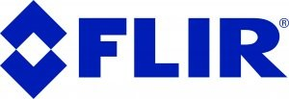

Praxistest eines Photovoltaik-Standorts im Südwesten Chinas

Die Flir T540 löst zehn zentrale Herausforderungen im Bereich Betrieb und Wartung auf einen Schlag
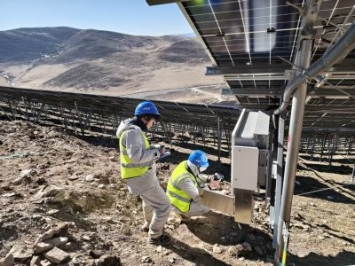

China investiert in rasantem Tempo in Photovoltaik-Anlagen (PV) und entwickelt sich damit zu einem Kernmarkt mit einem Anteil von über 40 % an der weltweiten Kapazität. Obwohl die Zukunft der PV-Stromerzeugung vielversprechend ist, steht die Branche vor erheblichen Herausforderungen: Intermittenz, Leistungsschwankungen, mangelnde Genauigkeit, hohe Betriebsrisiken und die Ineffizienzen, die mit herkömmlichen Betriebs- und Wartungsverfahren einhergehen. All diese Hindernisse könnten die Entwicklung der Branche beeinträchtigen.

Viele Unternehmen setzen auf Infrarot-Bildgebung, um diese Herausforderungen zu bewältigen. Wärmebildkameras wie die FLIR T540 sind für die vorausschauende Instandhaltung in großen Stromerzeugungsanlagen von unschätzbarem Wert. Tatsächlich setzt ein 80-GW-Kombikraftwerk aus Wasserkraft, Windkraft und Solarenergie im Südwesten Chinas die T540 mit einem Objektiv mit doppeltem Sichtfeld ein, um wesentliche Betriebs- und Wartungs-Probleme erfolgreich zu beheben.
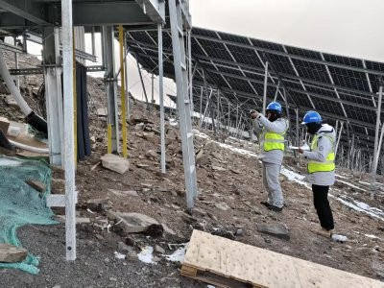

Hauptanwendungsszenario: Umfassende Abdeckung der gesamten Kette in Betrieb und Wartung von Kraftwerken
Die professionelle Wärmebildkamera FLIR T540 mit dem FlexView-Objektiv mit zwei Sichtfeldern ist ein leistungsstarkes Werkzeug für den Betrieb und die Wartung von Photovoltaikanlagen. Ohne manuellen Objektivwechsel ermöglicht sie den sofortigen Wechsel zwischen einem Standard-Sichtfeld von 24° und einem Tele-Sichtfeld von 14° und gewährleistet so eine effiziente und präzise Fehlerlokalisierung.

Ausgehend von den Bedingungen vor Ort und unter Einsatz der Wärmebildtechnik entwickelte das Betriebs- und Wartungsteam eine Strategie zur „proaktiven Prävention“, die ein Gleichgewicht zwischen Inspektionseffizienz und Genauigkeit herstellt und gleichzeitig die Kosten und den Zeitaufwand für Betrieb und Wartung deutlich reduziert.

Modulinspektion: Fehlerlokalisierung in zentralen Stromerzeugungseinheiten

Erkennung von Hot-Spot-Effekten
Probleme wie Verschattung, Beschädigungen oder Diodenausfälle werden bei der Untersuchung mit einer Wärmebildkamera als Hotspots mit einem Temperaturunterschied von >5 °C angezeigt. Die FLIR T540 identifiziert diese Bereiche präzise, ermöglicht Reparaturen innerhalb von 24 Stunden und verhindert so Leistungsverluste von 20 % bis 50 %.

Erkennung von Mikrorissen und kalten Lötstellen
Mikrorisse oder kalte Lötstellen erzeugen lineare oder netzartige Muster mit niedrigen Temperaturen (ca. 1 °C Unterschied). Die T540 erfasst diese subtilen Defekte, ermöglicht Reparaturen innerhalb von 72 Stunden und verlängert die Lebensdauer der Module.

Erkennung von PID-Degradation
PID verursacht streifenförmige Hochtemperaturzonen entlang der Modulkanten. Die T540 macht diese Muster deutlich sichtbar und ermöglicht eine Behebung innerhalb von 7 Tagen, um eine weitere Verschlechterung zu verhindern.

Geräteinspektion: Sicherstellung des stabilen Betriebs kritischer Geräte
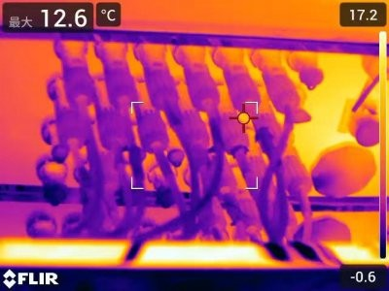

Prüfung von Wechselrichtern und Transformatorgehäusen
Überhitzungsstellen an Kühlkörpern und Anschlüssen lassen sich mittels Wärmebildtechnik erkennen, wodurch ein Durchbrennen der Geräte verhindert und der Wirkungsgrad um 3 % bis 5 % gesteigert wird.
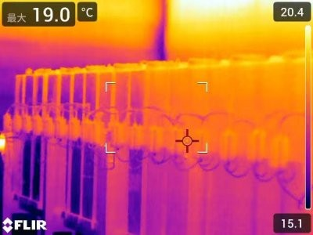

Prüfung von Batteriebänken
Die T540 erkennt lokale Überhitzungen oder ungewöhnliche Temperaturanstiege und beugt so Leistungseinbußen oder Schäden vor.

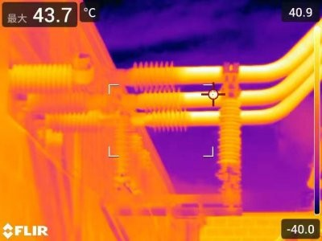

Prüfung isolierter Sammelschienen
Schlechte Kontakte oder vorzeitige Alterung der Isolierung lassen sich mit der T540 frühzeitig erkennen, wodurch Kurzschlüsse oder Brandgefahren verhindert werden.
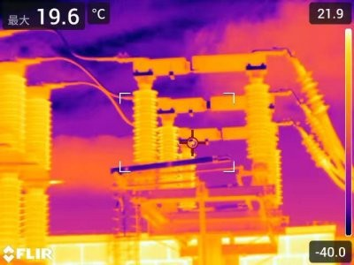

SVG und Zuleitungskabel
Ungewöhnliche Temperaturanstiege in SVG-Leistungsmodulen, Drosseln und Kabelverbindungen können frühzeitig erkannt werden, wodurch Leistungsabfall und Ausfallzeiten verhindert werden.
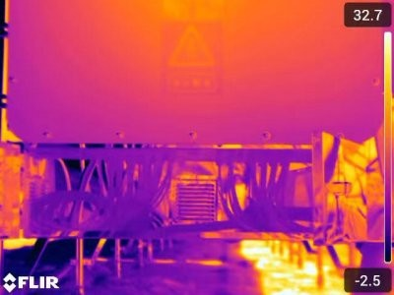

Sicherere Prüfungen
Mit ihrem doppelten Sichtfeld-Objektiv ermöglicht die T540 Anwendern, Kurzschlüsse frühzeitig zu erkennen, wobei die Kamera aus sicherer Entfernung bedient wird.

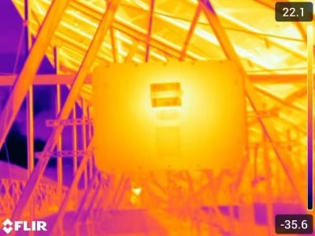

Inspektion von Tragkonstruktionen und mechanischen Bauteilen
Durch Verformungen oder lose Bauteile verursachte Temperaturanomalien werden mittels Wärmebildtechnik sichtbar gemacht, was eine rechtzeitige Anpassung zur Reduzierung von Leistungsverlusten ermöglicht.
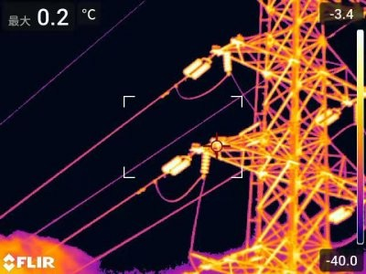

Inspektion von Übertragungsleitungen
Durch schlechten Kontakt oder Überlastung an Übertragungsleitungen verursachte Hotspots lassen sich leicht identifizieren und reparieren.

Aus diesen Praxisbeispielen geht klar hervor, dass die professionelle Infrarot-Wärmebildkamera Flir T540 in Kombination mit dem FlexView-Objektiv mit zwei Sichtfeldern das Betriebs- und Wartungssystem für Photovoltaikanlagen grundlegend verändert. Durch die Steigerung der Stromerzeugungseffizienz, die Senkung der Betriebs- und Wartungskosten sowie die Verbesserung der Sicherheits- und Risikokontrolle treibt die T540 die Branche durch technologische Integration und die Erweiterung der Anwendungsszenarien in Richtung eines Modells der „proaktiven Prävention“ voran – und ermöglicht so letztlich eine qualitativ hochwertige Entwicklung in der Instandhaltung nicht nur von PV-Kraftwerken.

ÜBER FLIR, EIN UNTERNEHMEN VON TELEDYNE TECHNOLOGIES
Flir, ein Unternehmen von Teledyne Technologies, ist ein weltweit führender Anbieter intelligenter Sensorlösungen für industrielle Anwendungen und beschäftigt Tausende von Mitarbeitern weltweit. Das 1978 gegründete Unternehmen entwickelt fortschrittliche Technologien, die Fachleuten helfen, bessere und schnellere Entscheidungen zu treffen, die Leben retten und Existenzen sichern. Weitere Informationen finden Sie unter www.teledyneflir.com oder folgen Sie @flir.

